Graphique souhaité :
Il y a 4 courbes de tendances, soit une par série

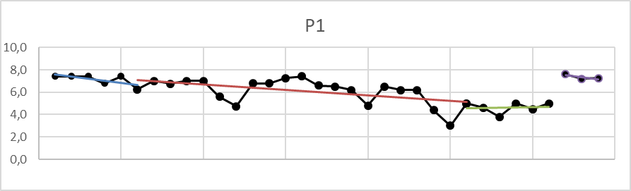

Graphique qui je suis en mesure de faire, en une seule série (donc une seule courbe de tendance) :

Graphique que je suis en mesure de faire en 4 séries (mais elles sont superposées) :

